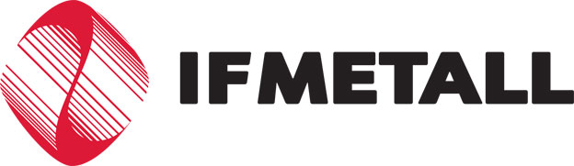

# Östra Värmland

Nomineringsblankett för nomineringar till uppdrag i IF Metall Östra Värmland

*Fyll i samtliga fält på blanketten för att nomineringen ska vara giltig.*

Datum: *Klicka här för att ange datum.*

Uppdrag: *Välj ett uppdrag här*

Namn: *Klicka här för att ange text.*

Personnummer: *Klicka här för att ange text.*

Mobiltelefonnummer: *Klicka här för att ange text.*

Arbetsplats: *Klicka här för att ange text.*

Ange här vem det är som nominerar: *Klicka här för att ange text.*

Den nominerade är tillfrågad: *Ange ja eller nej*

Uppgiftslämnares telefonnummer: *Klicka här för att ange text.*

Uppgiftslämnares mailadress: *Klicka här för att ange text.*

Blanketten skickas till:

IF Metall Östra Värmland

Gösta Berlings väg 23

691 38 Karlskoga

Alt. maila den till [postbox.avd19@ifmetall.se](mailto:postbox.avd19@ifmetall.se)